**Задача № 1.**



**Решение:**

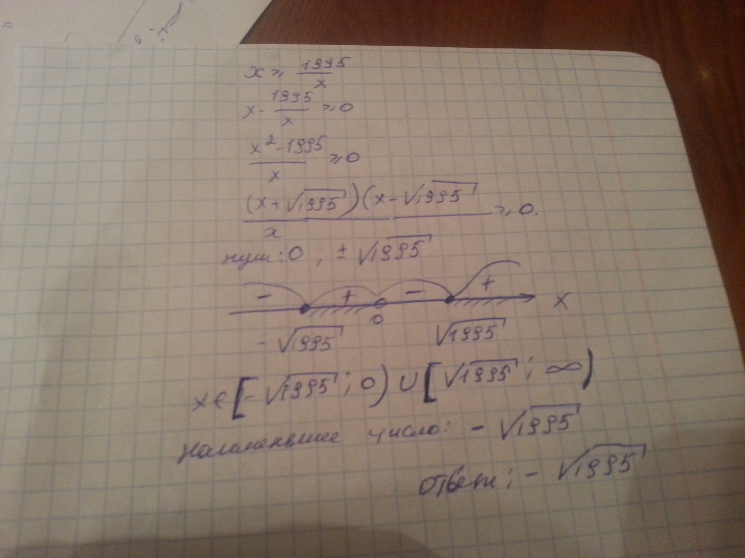**Задача № 2.**

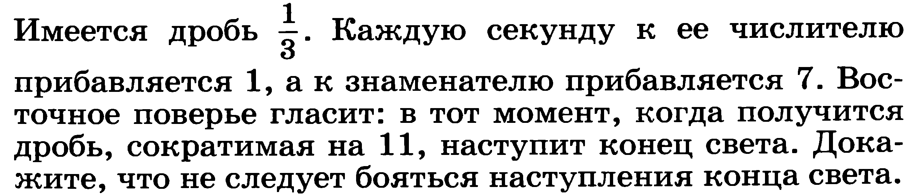

**Решение**: Пойдем от противного, предположим что существует такая дробь которая после определенного количества секунд, при которых будут выполняться сказанные выше условия будет сокращаться на 11.

1. Через n секунд дробь примет вид (n+1)/(3+7*n) . притом и (n+1) и (3+7*n) делятся на 11.

2. так как оба числа кратны 11, то и их разность будет кратна 11, что легко видеть так как числа отличаются на число кратное 11. Также нам не мешает домножить (n+1) на любое натурально число и вычесть из него знаменатель, при этом результат тоже будет кратен 11. Почему так: потому что домножив (n+1) на что-либо оно все равно будет делиться на 11, так как делилось на него изначально, а разность как уже было рассмотрено выше тоже будет числом кратным 11.

3. Опираясь на доказанное в пункте 2 умножим (n+1) на 7 и вычтем из того что получится знаменатель, т. е (3+7*n).

7*(n+1)-(3+7*n) =7*n+7-3-7*n=7-3=4

Но так же в пункте 2 было рассмотрено то, что результат этого должен делиться на 11, но 4 на 11 не делиться. Мы пришли к противоречию, значит конца света бояться не надо.

**Задача № 3.**

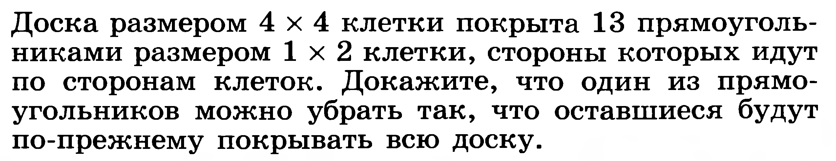

**Решение**: Пусть 8 прямоугольников накладываются друг на друга одной клеткой. Тогда 13-ый прямоугольник не понадобится:

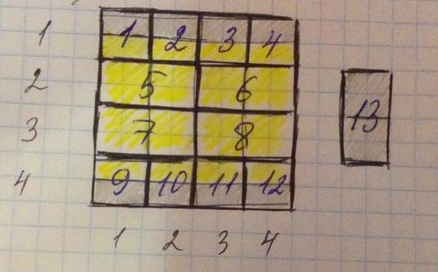

ВЫПОЛНИЛ

Фамилия - Садыков

Имя - Эмиль

Отчество - Фаритович

Класс - 9Б

Школа - МБОУ СОШ с. Субханкулово

Город (село) - Субханкулово

Район - Туймазинский р-н

Ф.И.О. учителя - Шайхиева Алия Ришатовна